GUVERNÖR ZİYARETİMİZ SAMSUN’DA SES GETİRDİ
Dönem Guvernörümüz N.Altan Arslan ‘ın kulüplerimizi ikinci kez ziyareti bizler için heyecan verici ve anlamlıydı. Atamızın huzurunda hep birlikte ilham kaynağı olmaya söz verdikten sonra Temmuz ayında, ilk ziyaret intercity toplantısı olarak Karadeniz Rotary Kulübümüzde gerçekleşmişti. Proje çalışmalarımızı , hayallerimizi anlatmış ve Samsun kulüpleri olarak çalışmaya başlamıştık.
Kulüplerimizde ilk asamblelerimizi gerçekleştirdik. Karadeniz, Canik ve Samsun kulüplerimizin asamblelerine geçmiş dönem Guvernörümüz Kemalettin Erbilgin ve Bölge görevlilerimiz katıldılar. Grup 1919 Guvernör Yardımcısı Mehmet Berk, Grup Mavi Guvernör yardımcısı Hakan Doruk’da toplantımızda bizlere destek oldular.
13-14-15 Kasım tarihlerinde gerçekleşen ,Guvernör ziyaretimize üç kulübün yönetim kurullarının , Guvernör yardımcılarının ve Bölge görevlilerinin katıldığı kahvaltı programı ile başladık. Daha sonra, Karadeniz Rotary kulübümüzün geçen dönem hayata geçen , bu dönemde eğitim süreçleri tamamlanan proje köyü ’’Sürmeli’’ ye gittik. Yapılan seralar ve kümesler yerinde incelendi. Guvernörümüz Altan Arslan ,köyün bundan sonraki ‘’Eko Turizm ’’projesi ile ilgili bilgiler aldıktan sonra ‘’GİKA’’projesi ile ilgili bilgi verdi. Köy kadınlarına organik ürünlerini pazarlama stratejileri ile ilgili önerilerde bulundu.
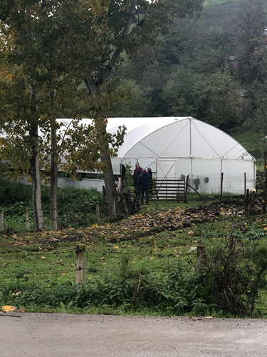

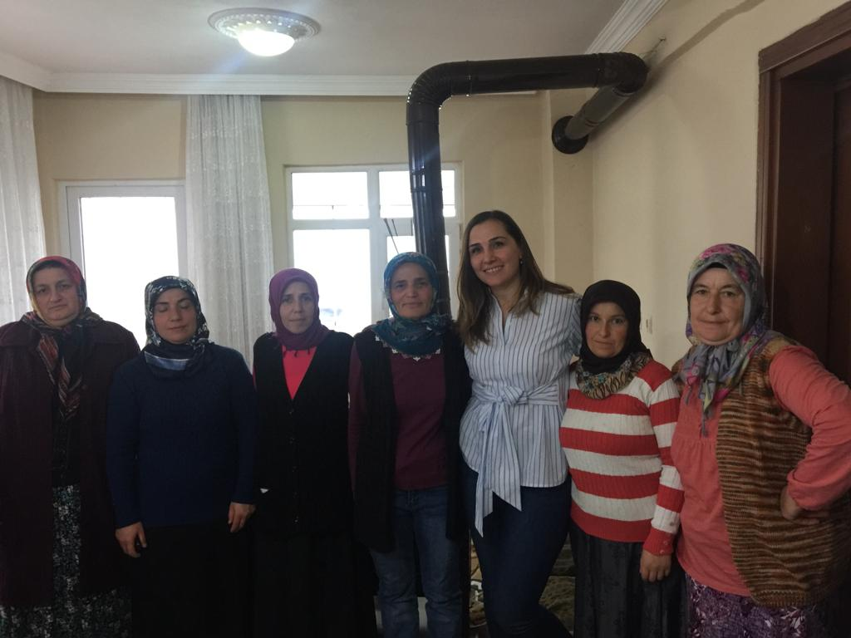
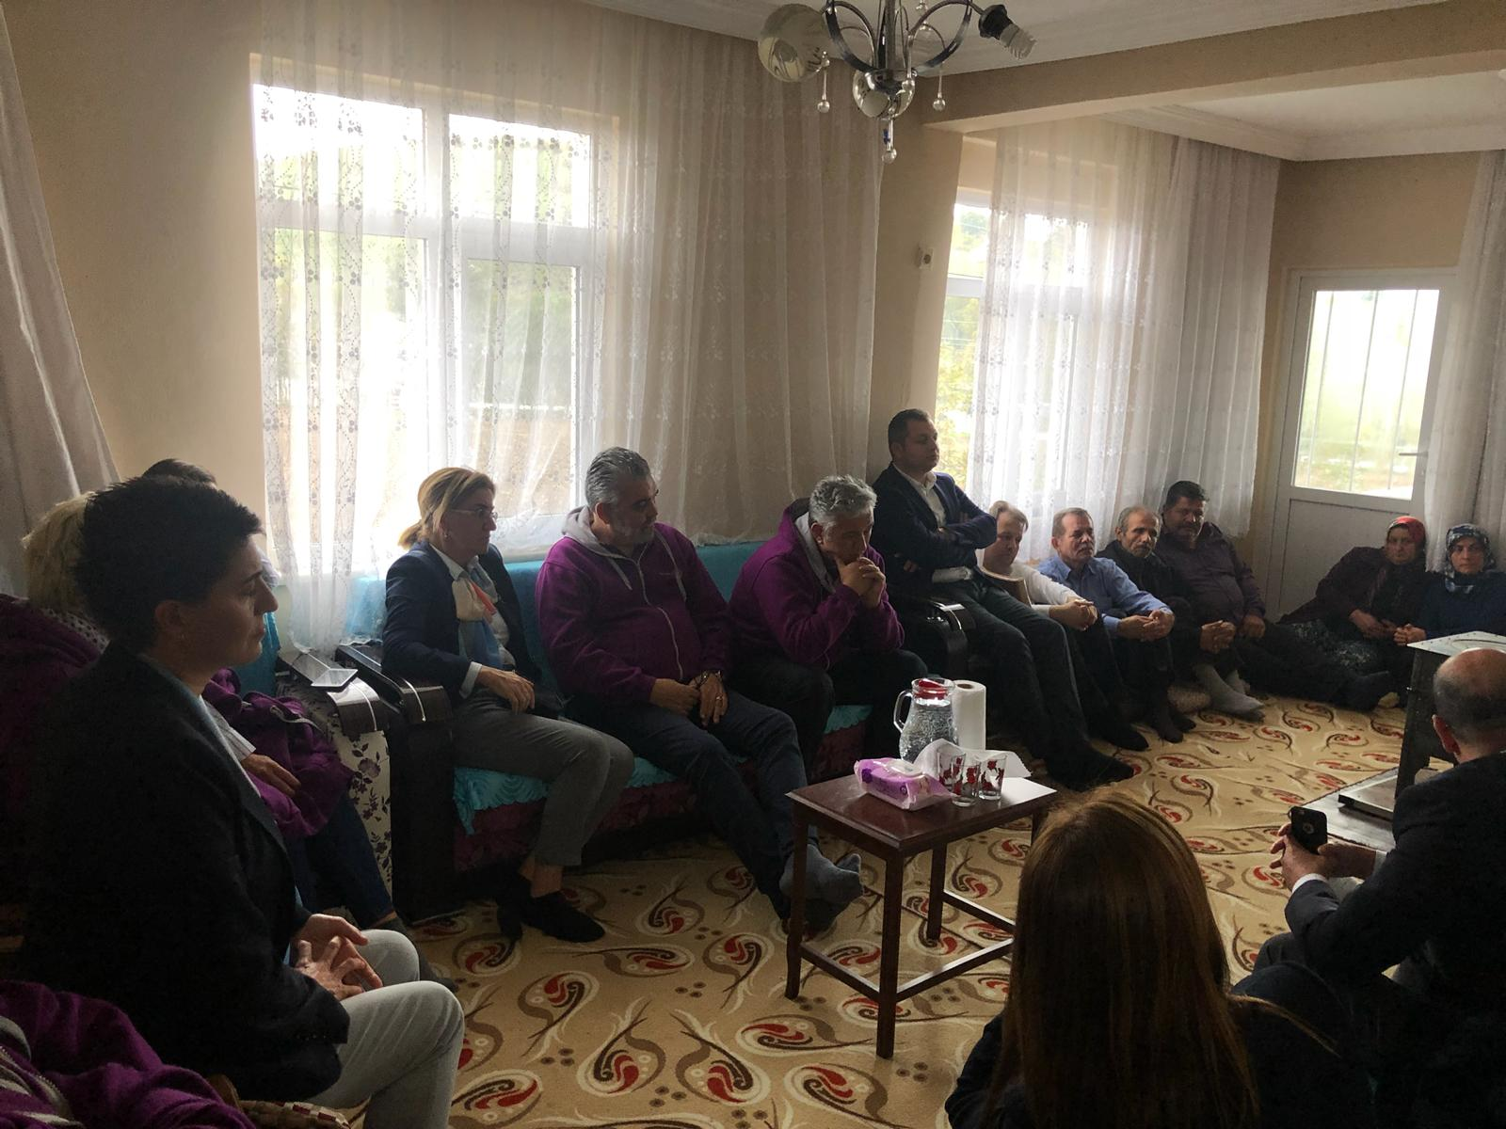

Aynı gün, TURMEPA(Deniz Temiz Derneği)başkanı Tuncer Üçüncüoğlu ziyaret edildi. Rotary projeleri ve dernek projeleri anlatılarak ortak yapılabilecek projeler için görüşüldü.
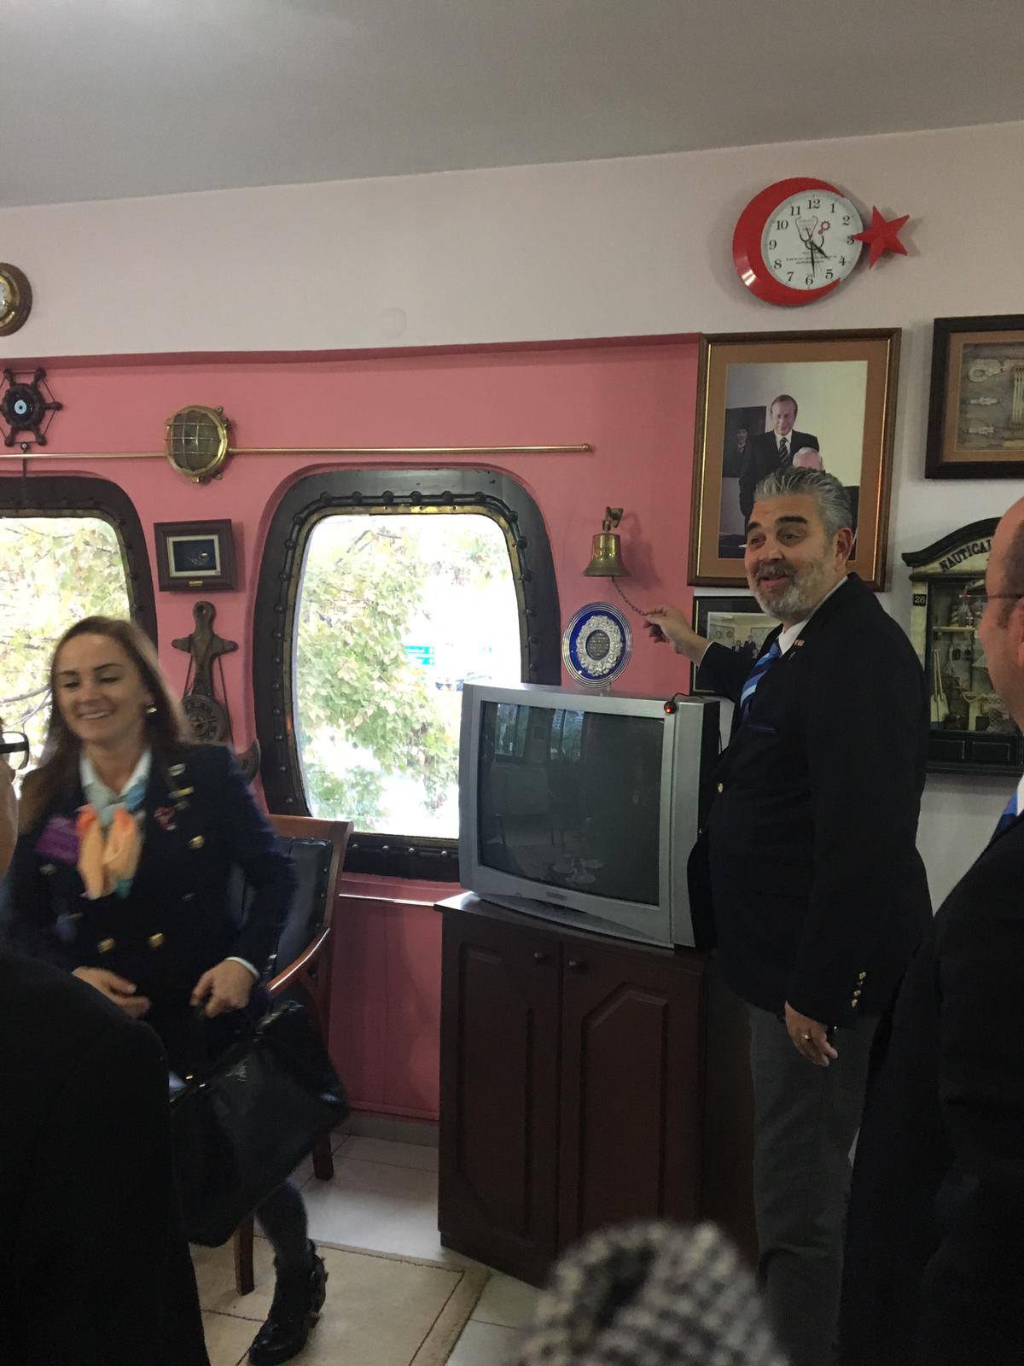
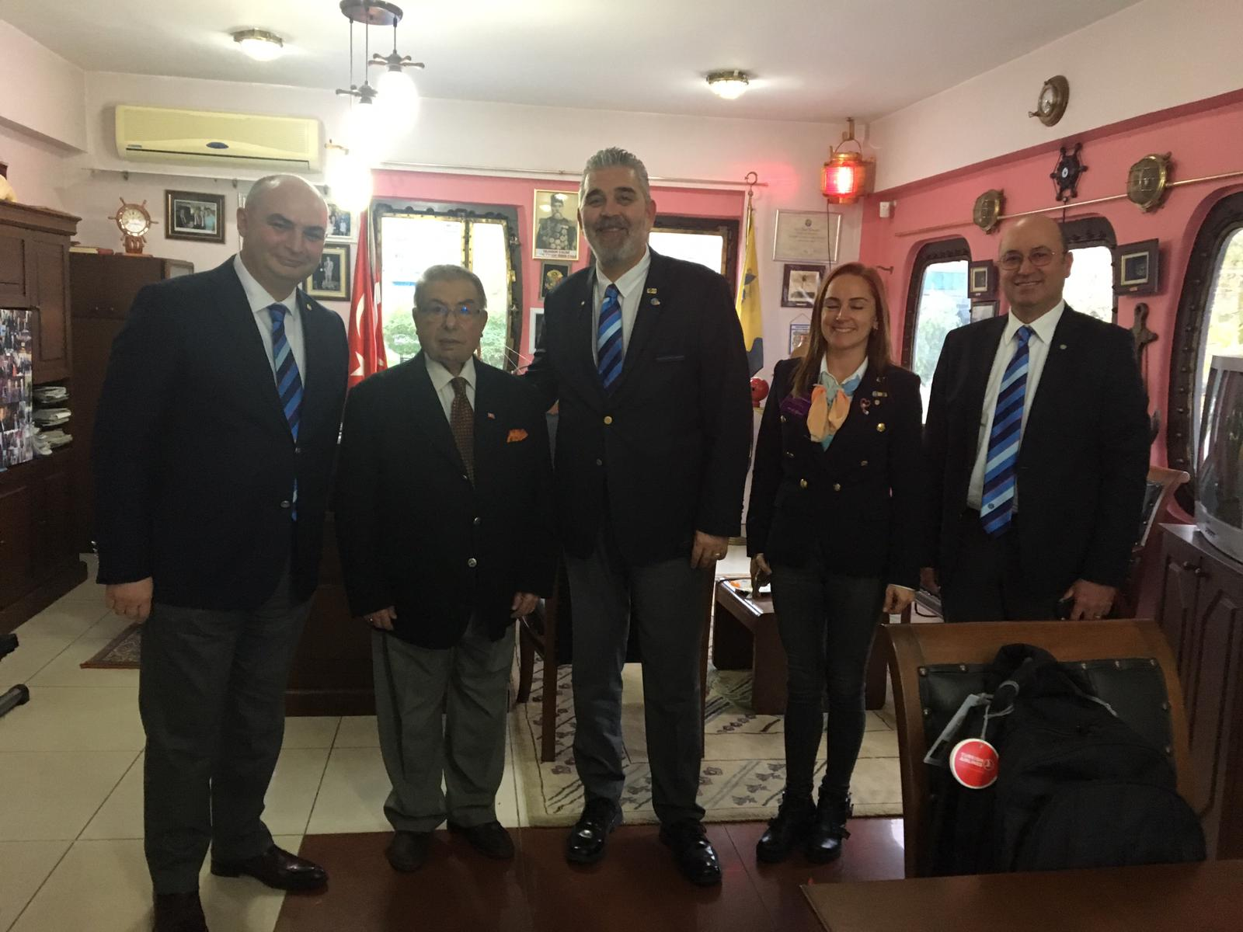
Daha sonra yoğun programına rağmen bizleri kabul eden Samsun Büyükşehir Belediye Başkanı Zihni Şahin ‘ i ziyaret ettik. 19 Mayıs 2019 , 100 .yıl kutlama programı kapsamında kentimizde yapılması planlanan projeler hakkında bilgiler aldık. Bizlerde Başkanımıza , Rota Ata ,Mor Koro, Sürmeli Organik Köy projeleri, Vezirköprü /Türkmen köyü kadınları ,GİKA projeleri hakkında bilgiler verdik.
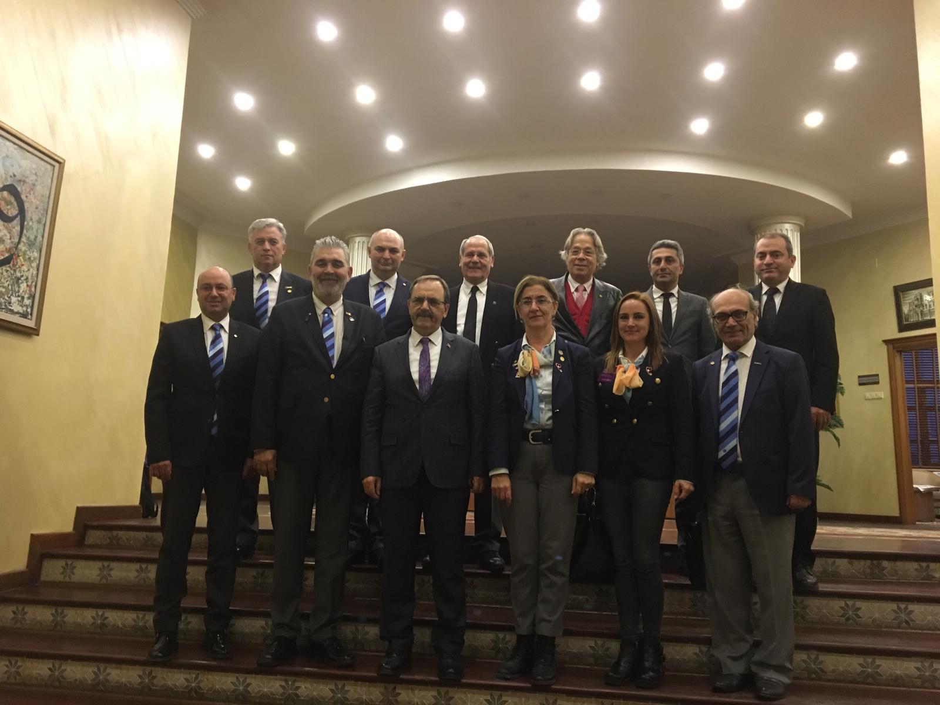
Akşam Canik Rotary kulübümüz , ikinci kulüp asamblesini gerçekleştirdi. Başkan Ayşen Tuğba Küçükarslan , dönemine ait gerçekleşen projelerini sundu. Yapmayı planladıkları projeler hakkında bilgi verdi. Okullara ve eğitime destek projelerini tanıtan Küçükarslan , sunumunda okullara kitap, giysi desteklerini paylaştı.
İkinci gün ,Guvernörümüz, ziyareti öncesinde Karadeniz Rotary kulübümüzün şehrimizin yerel basın kuruluşlarıyla yaptığı program dahilinde ,Samsun’un yerel kanalı Haberaks televizyonunda ‘’Gün Başlıyor’’ programında canlı yayına katıldı .Program sırasında Rotary nedir? ,Roteryan kimdir?, dönem projeleri nelerdir? Sorularına yanıt verdi. Dünyada ve ülkemizde Rotary ilgili bilgiler paylaştı.
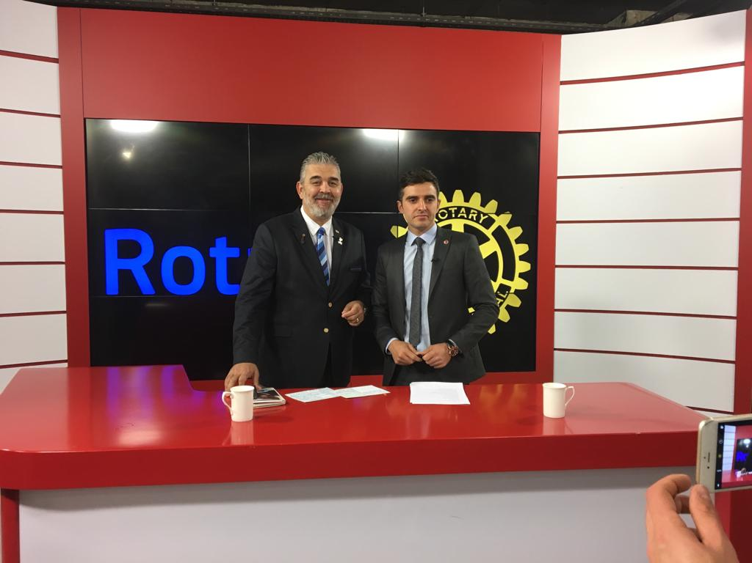
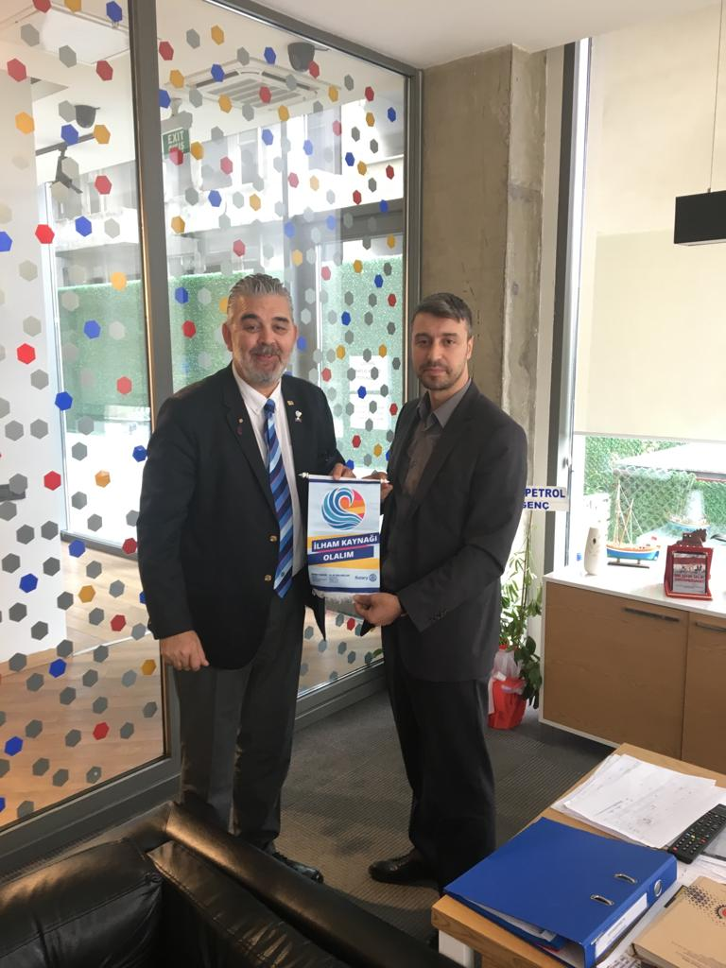

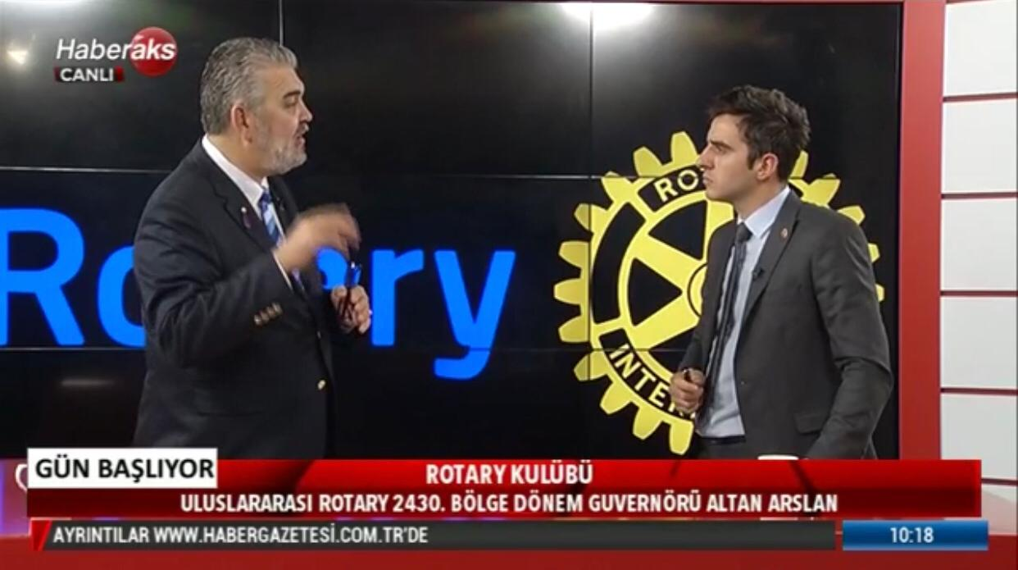

Canlı yayın sonrası , Türkiye Eğitim Gönüllüleri Samsun parkını ziyaret ettik. Guvernörümüz parkın yetkilileri ve gönüllülerle çalışma programları hakkında sohbet etti. Atölyeleri ve kütüphaneyi ziyaret eden Guvernörümüz, gönüllülere ve öğrencilere faaliyetlerinde ihtiyaçları olan malzemeleri hediye etti. Kütüphaneye kitap, projelerine destek sözü vererek parktan ayrıldık.

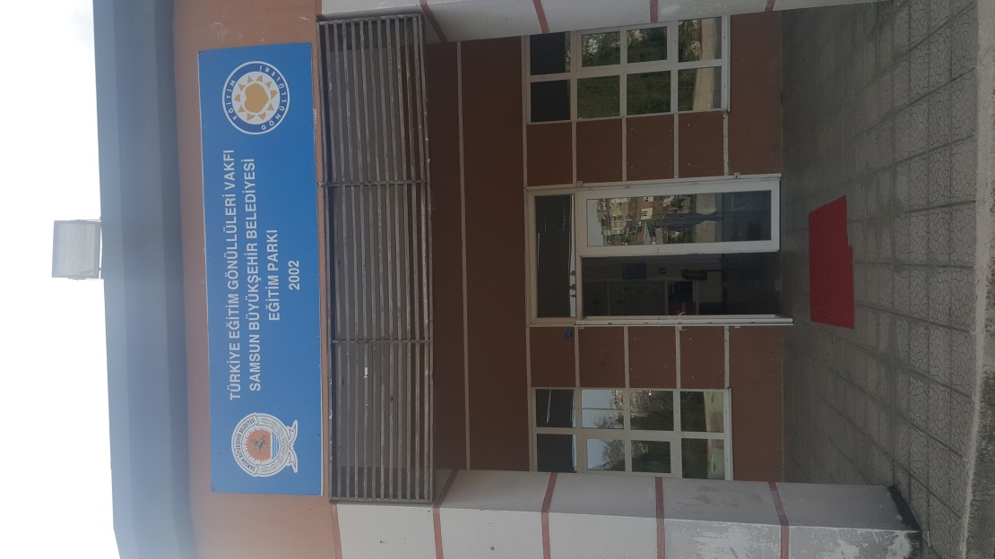
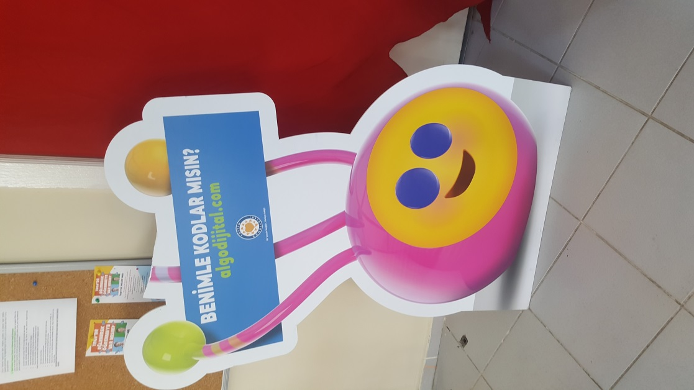

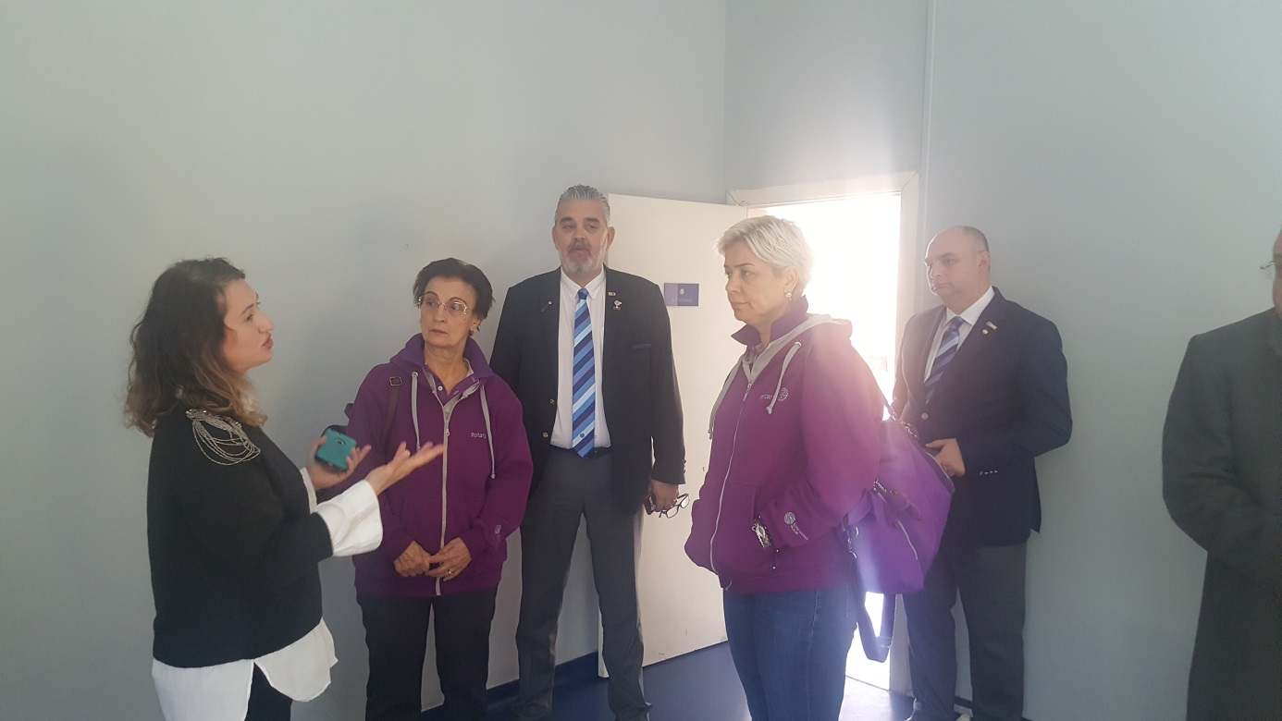

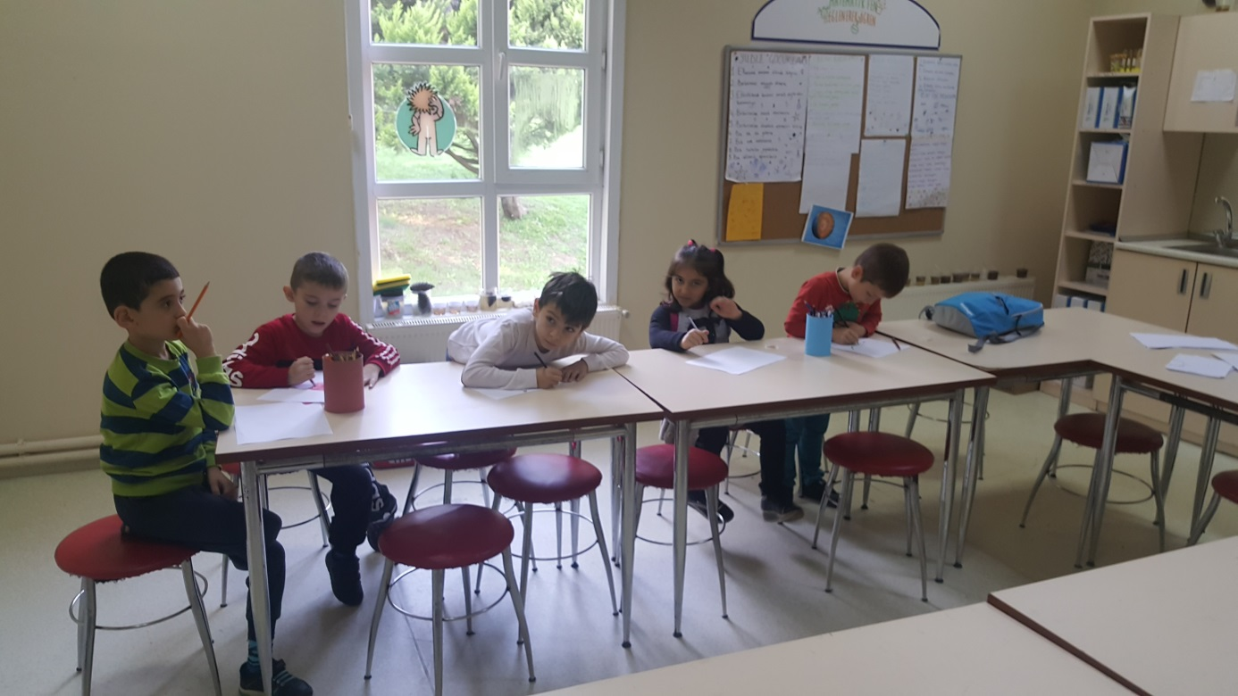

Karadeniz Rotary Kulübünün proje köyü ‘’Şenyurt’’a gitmek üzere yola çıktık. Şenyurt köyü ilköğretim köyüne hazırlanan ‘’kodlama sınıfı’’nı ziyaret ettik. Eşlerin tasarlayıp, ürettiği İlham kaynağı kolyeleri ile elde edilen gelirle, hazırlanan kodlama sınıfı ‘’Kod Adı Rotary ‘’projesi için hazırlandı. Guvernörümüz projenin detayları ile ilgili bilgi aldı. Bu sınıfın öğrencileri, alınan materyallerle nisan ayında yapılacak Bilim Kahramanları Buluşuyor / FIRST® LEGO® League (FLL) turnuvalarının şenliğine katılacak.
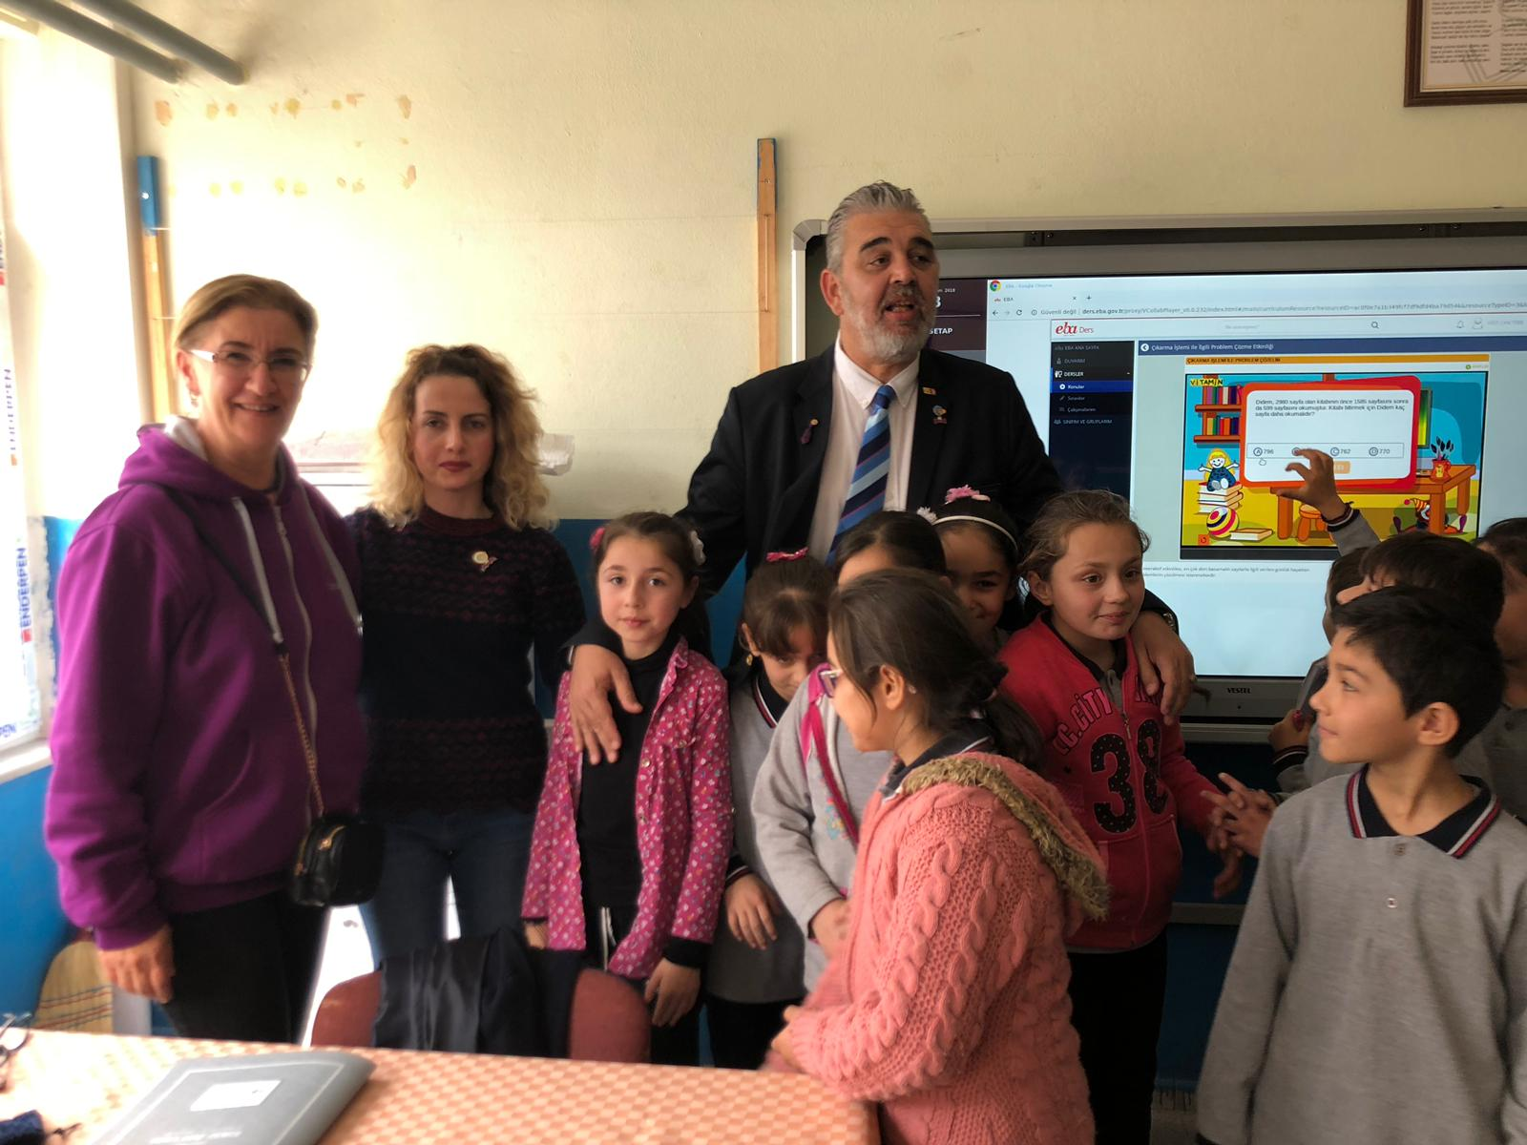

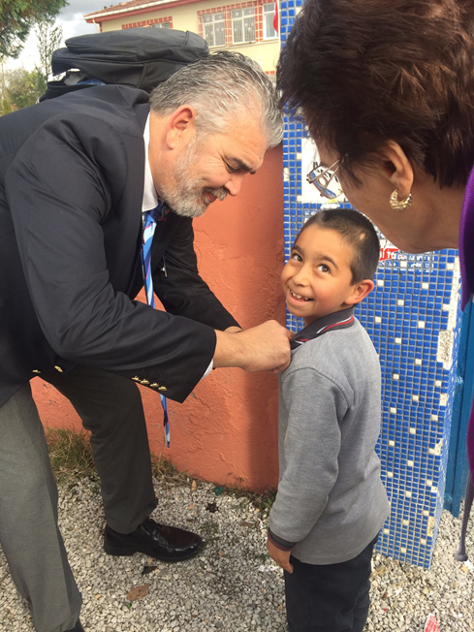
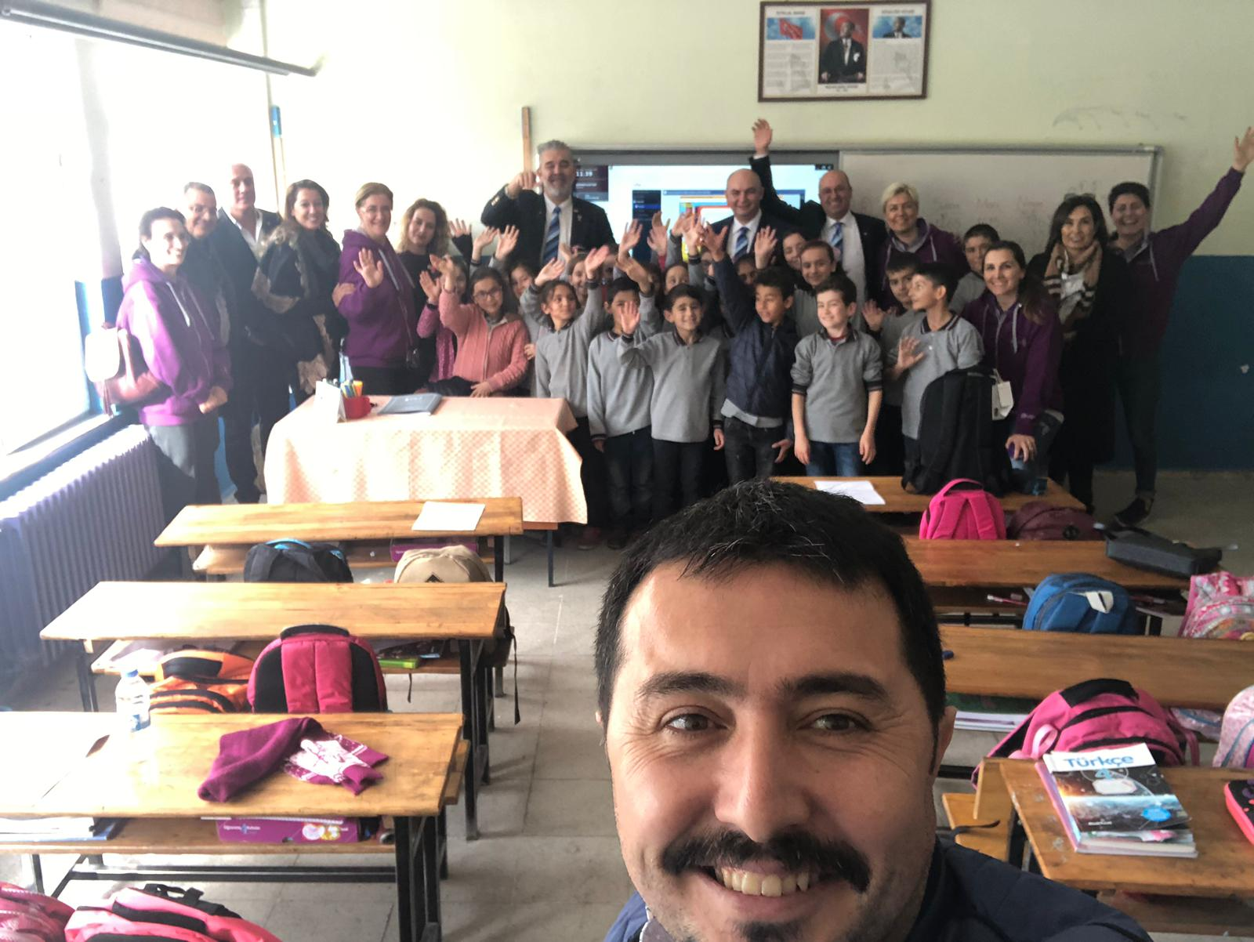

Öğleden sonra Samsun Ticaret ve Sanayi odası Başkanı Zeki Murzioğlu ziyaret edildi. Şehrin ticaret ve sanayisi ile ilgili bilgiler alan Guvernörümüz, geçmişte yapılan fuar projelerini hatırlatarak önümüzdeki süreçte şehrimiz için yapmayı planladığımız projeleri aktardı. GİKA projesi hakkında bilgi verdi.
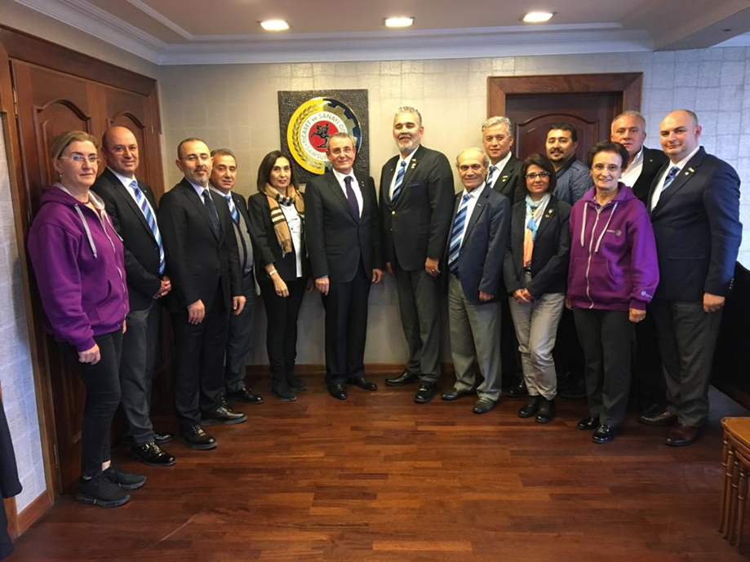

Ticaret ve Sanayi odası ziyaretimizden sonra Samsun Baro başkanımız Kerami Gürbüz’ü makamında ziyaret ettik. Baro başkanımız ile Stajyer avukatlar için ortak yapılabilecek projeler konuşulduktan sonra , Ryla programı ve değişim programları hakkında bilgi verildi.
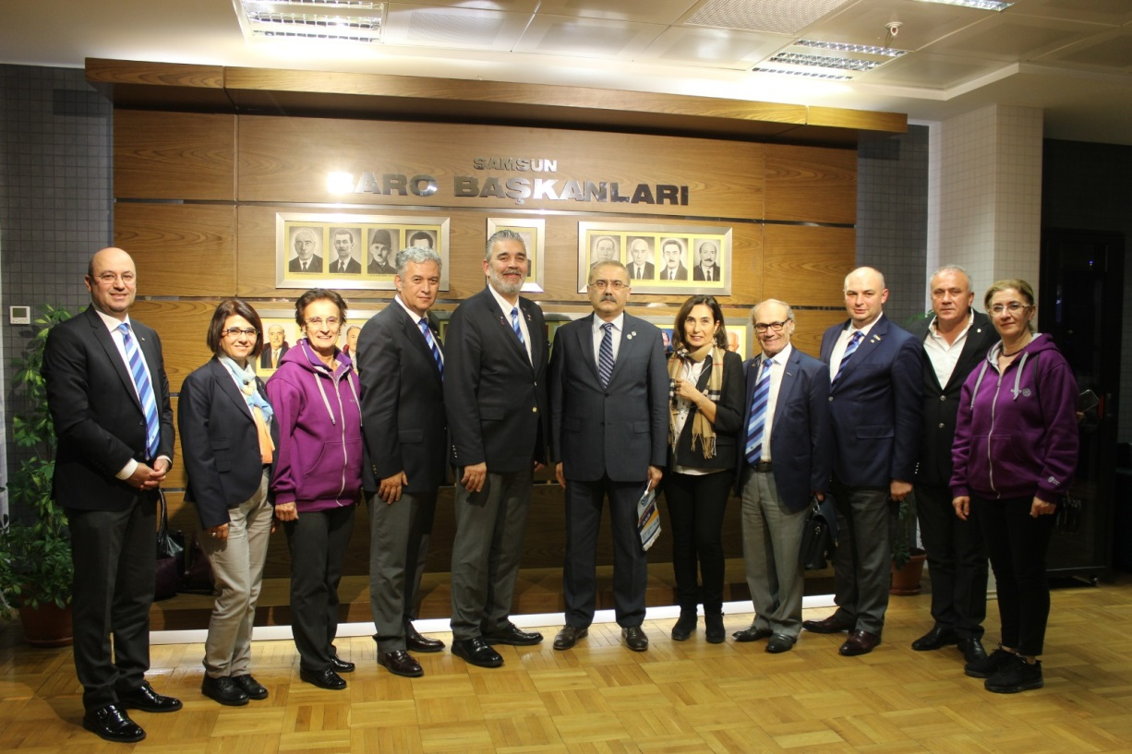
Akşam Karadeniz Rotary kulübünün ikinci kulüp asamblesi gerçekleşti. Başkan A. Esra Türkel, ‘’Kod Adı Rotary ve Şenyurt ’’, GİKA ve Türkmen köyü’’ ,Sürmeli Köyü başta olmak üzere Polio günü ,Sepsis günü etkinliklerini hakkında bilgi verdi. Her ay konuşmacı konuklarla , farklı konuların gündeme getirildiği toplantıları tanıttı. BUHASDER, TEGV gibi sivil toplum örgütleri ile yapılan okul projelerinde verilen hijyen ,dengeli beslenme vb. eğitimleri değerlendirdi. Kulübün Mor Menekşesi sporcu ‘’Doğa ‘’ile ilgili bilgi verdi.
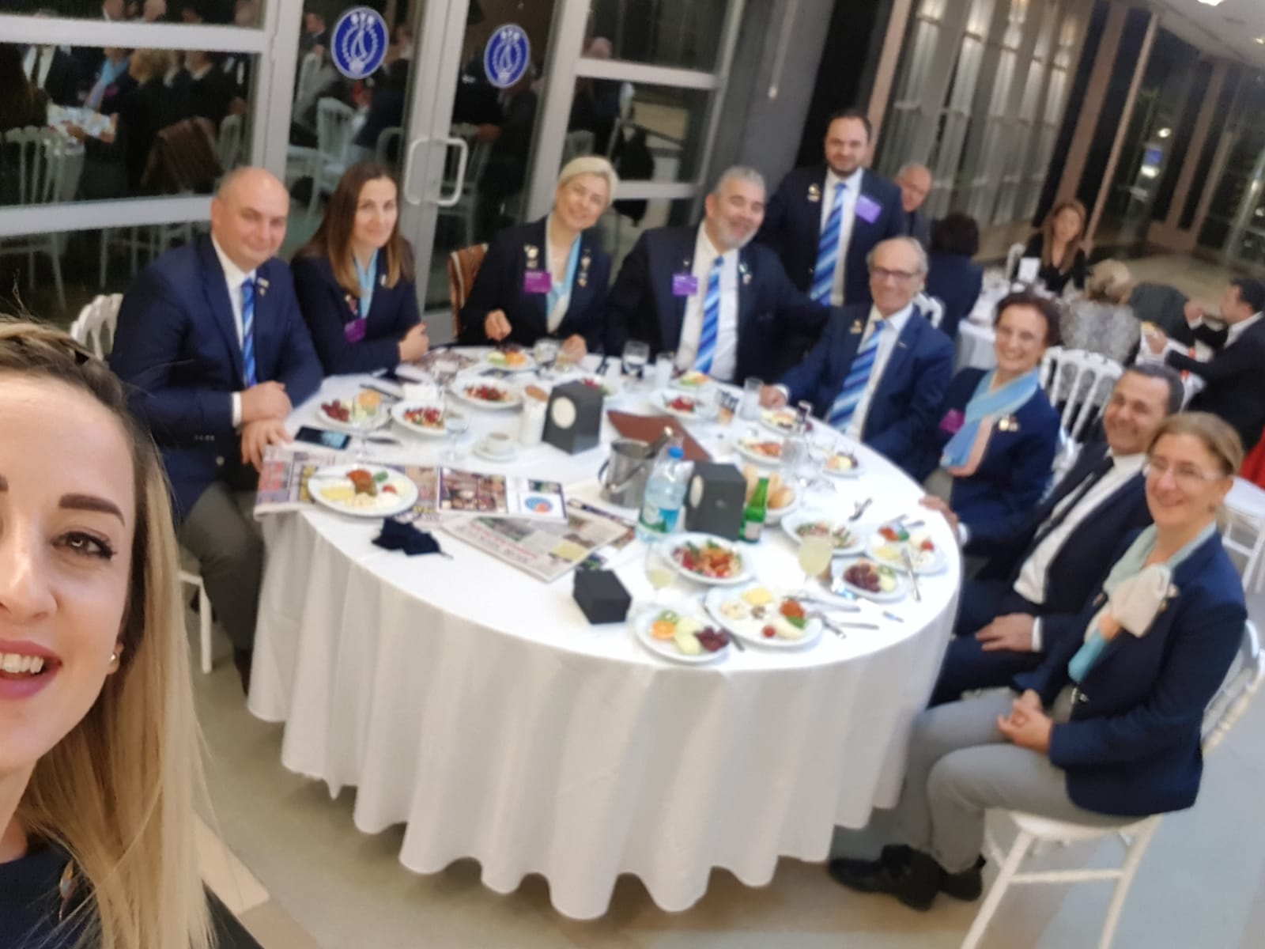
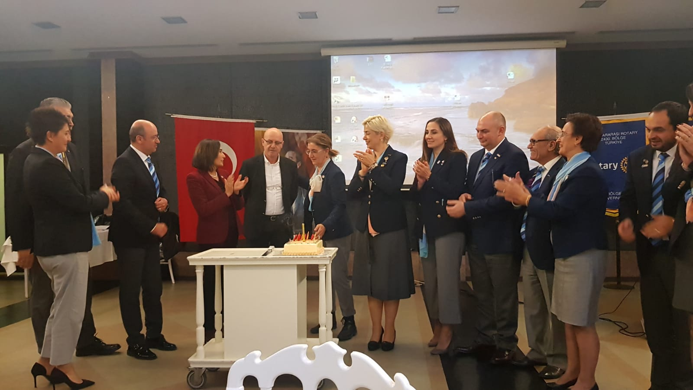

Üçüncü gün ,Samsunlu İş adami Fahrettin Ulusoy ziyaret edildi.
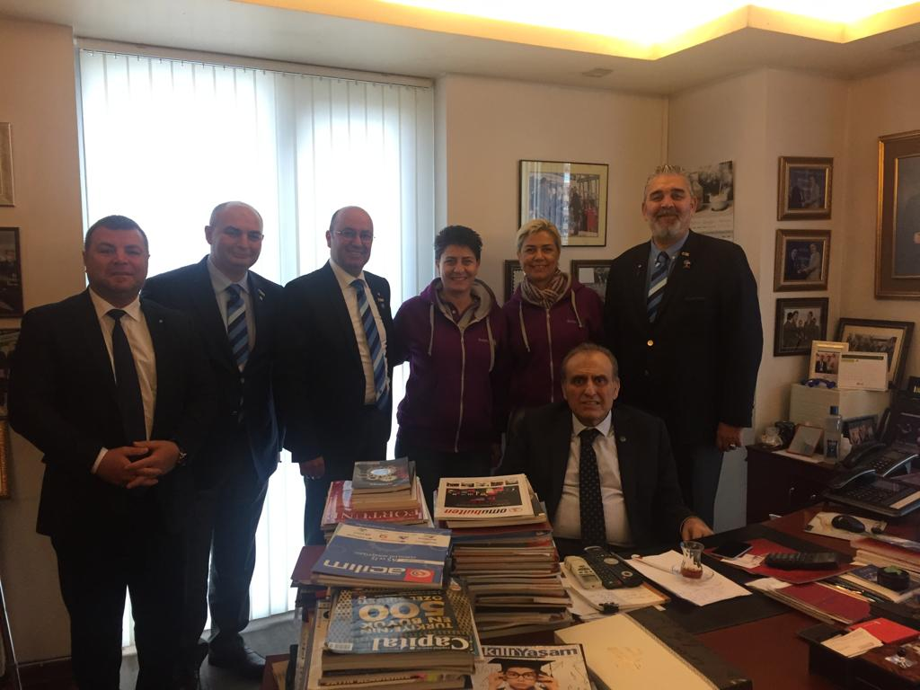
Buradan Samsiad(Samsunlu iş adamları derneği) ziyaret edildi. Samsunlu iş adamları derneği başkanı Rtn.İsmail Okutgen ile Rotary, Samsun ‘da Rotary ,iş adamları ve kentin geleceği ile ilgili konuşuldu.
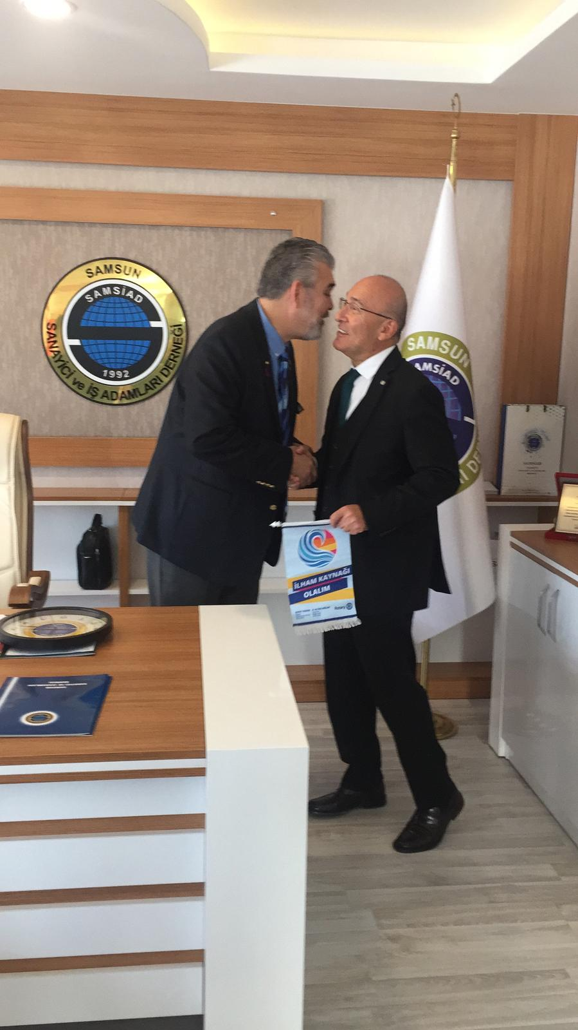

Öğleden sonra ZİÇEV(Zihinsel engelli çocuklar derneği) ziyaret edildi. Dernek yöneticileri ile geçmişte ve gelecekte yapılması planlanan projeler görüşüldü. Geçen yıl Samsun’da bulunan altı kulübün ortak projelendirdiği anaokulu sınıfı projesi ile ilgili bilgi verildi.
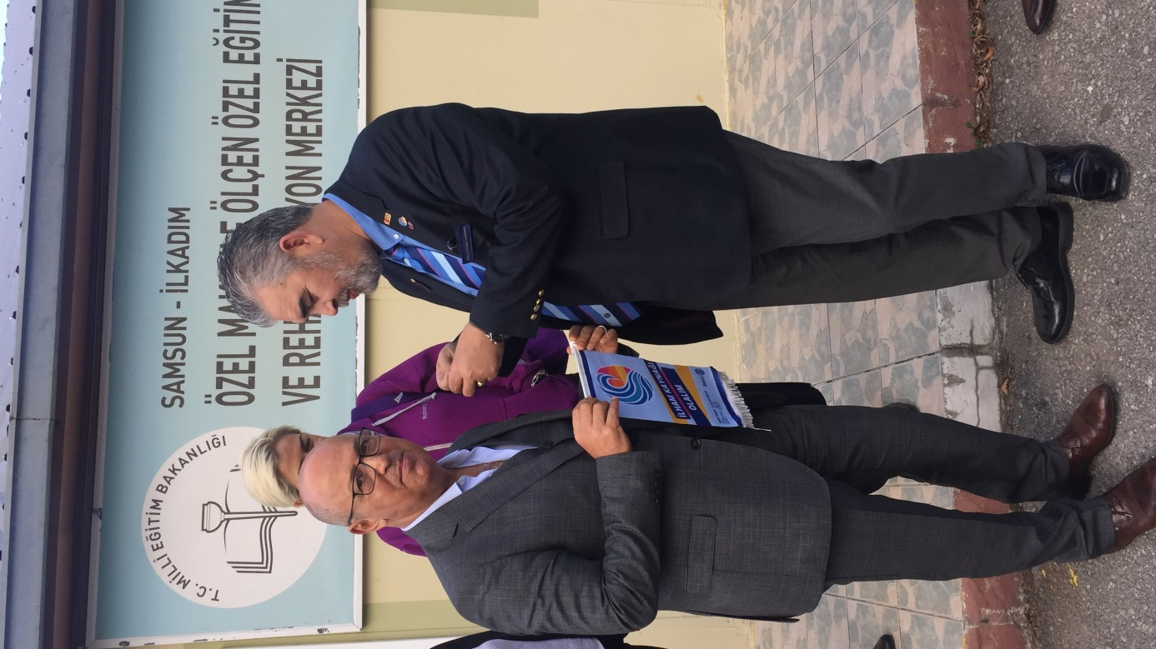

Samsun Rotary Kulübünün önceki yıllarda Samsun’a kazandırdığı BİLSEM okuluna gidildi. Guvernörümüz, okulu gezerek projeler hakkında bilgi aldı.
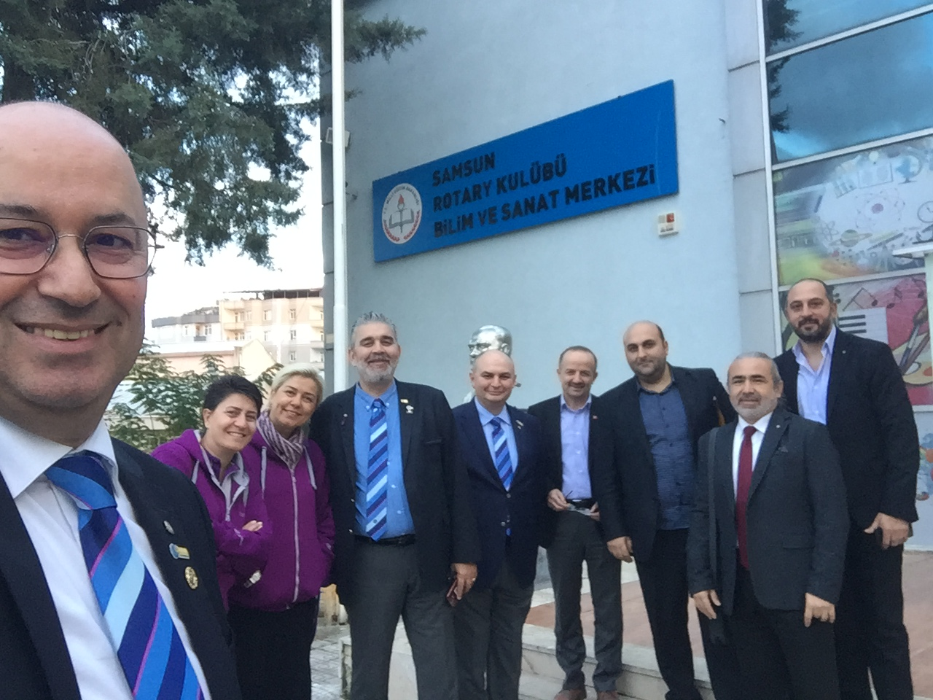

Akşam Samsun Rotary Kulübü nün ikinci kulüp asamblesine katıldık. Geçmiş dönem Guvernörü, Bölge Görevlileri ,Guvernör Yardımcıları ve kulüp üyelerinin geniş katılımı ile gerçekleşen asamble de dönem Başkanı Murat Görgülü ,dönemin başlangıcında değişim öğrencileri ile başlayan Mersin kulübü ile ortak gerçekleştirilen ‘’From North to South ‘’kısa dönem yaz kampı ile ilgili bilgi verdi. Bölgede ortak destek verilen ryla ve otistik çocuklar kampları hakkında bilgilendirme yaptı. Konuşmacı konuklarla yapılan toplantılar aktaran Başkanımız,kulübün gelir getirici projesi ‘’MOR-AL’’ pazarını tanıttı. Yeni doğan üniteleri için işitme testi cihazı temin etme projeleri ile devam eden projelerini sundu. Yeni doğan işitme testi cihazı için Samsun’da düzenlenen şan konserine ait görselleri paylaştıktan sonra Mor Menekşe ‘’Asya Gerçek’’i sahneye davet etti . Piyano eşliğinde keyifli bir müzik dinletisi sunan mor menekşe’’Asya’’ ya teşekkür ederek , kulüp olarak yapmayı planladıkları projeleri tanıtarak sunumunu tamamladı.
Guvernörümüz Altan Arslan ,kulüp asamblelerinden sonra kürsüden konuşmasını yaptı. Dönem projelerimizi , ülkemize, dünyamıza, kulüplerimize , toplumumuza karşı sorumluluklarımızı, hedeflerimizi anlattı. Tüm kulüp başkanlarımıza asambleleri sonrasında teşekkür ederek, ‘’Cumhuriyetin Delikanlısı’’ İlham Kaynağımız ulu önder Mustafa Kemal Atatürk’ün posteri ile Bayrağımızı armağan etti. Başkanlarda kulüpleri adına Guvernörümüz ve eşine , çeşitli armağanlar takdim etti.
